Bölüm : | Sayfa : 8
Yapılan İş : NVidia CUDA eğitiminin devamı, HDR Tone-mapping | Tarih : 24/07/2015
Bugün stajın ikinci haftasının sonundayken HDR Tone-mapping’i bitirerek asıl projeye geçiş yapabilmek için uğraşıyorum.

Dün üzerinde uğraşmış olduğum halin sorununu buldum, yani en azından çözebildim. CUDA’da her thread kendisinin hangi blokta olduğunu, kaçıncı thread olduğunu bilir ve sizin bu bilgileri kullanarak her threade genelde global bir id atamanız gerekir.

Benim hatam ise bu atamayı yaparken yanlış hesaplama sonucu herkesin birbirinin idsi ile uğraşması ve hatta kopya idlerin ortaya çıkmasıydı. Bu sorunu çözdükten sonra programı çalıştırmayı ve eğitimi bitirmeyi başardım. Bu kadar muhteşem bir sonuç beklemiyordum ancak aşağıda görülebileceği üzere simsiyah resim tamamen anlaşılır hale geldi. Önümüzdeki hafta geliştirici ortamımı da oluşturmanın ardından öğrendiklerimle gerekli sistemleri yazabileceğime inanıyorum.

Aşağıdaki resimlerden solda olan üzerinde işlem yapılacak resim, sağdaki ise işlemin sonucudur.

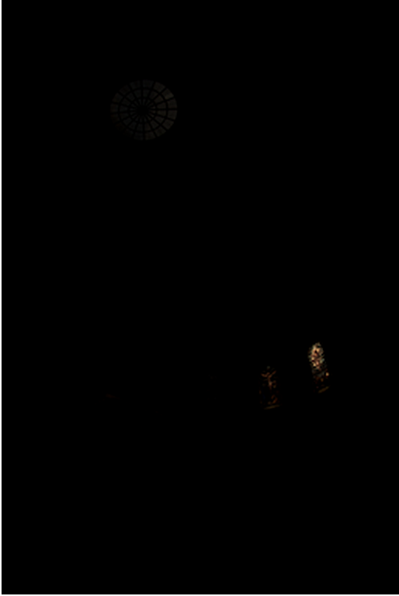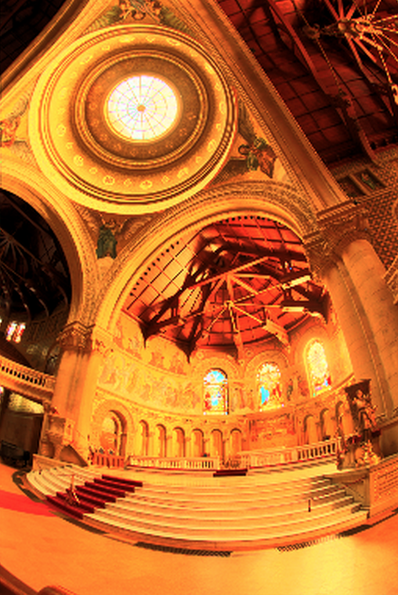
Kontrol Eden :

